Anotace: učitel studenty provede oblastí biologie prvoků a jejich ekologie s podporou 3D virtuální reality. Pracovní list je univerzálně použitelný pro ZŠ i SŠ školy. Míra samostatné práce, objem látky včetně hloubky detailů učiva lze upravit dle pokročilosti studentů. Studenti by měli pochopit či si zopakovat taxonomickou nomenklaturu a v rámci hry s křížovkou by měli nenásilnou formou nabalovat další znalosti o mořském planktonu a jeho významu.

Pro koho je kurz určen: žáci/studenti vyšších stupňů ZŠ a SŠ

Zaměření kurzu: biologie (např. prvoci, řasy, endosymbiotická teorie vzniku mitochondrií a plastidů, fylogeneze, taxonomické názvosloví, ekologie, potravní řetězce, fotosyntéza), popř. i zeměpis (biogeografie), chemie (biogeochemie), geologie (vznik sedimentárních hornin)

Časová dotace: 1 vyučovací hodina, lze zařadit jako součást praktického cvičení nebo semináře, např. společně s mikroskopováním planktonu z rybníka apod.

Mise projektu Planktomania: Cílem tohoto inovativního vzdělávacího projektu je vytvořit nástroje pro objevování nekonečně malého planktonu prostřednictvím nových technologií (rozšířená a virtuální reality a 3D vizualizace).

Pomůcky dle zvolené modularity:
v případě prohlížení virtuální reality ve zjednodušené verzi: chytrý telefon, sluchátka, krabička na prohlížení videí ve virtuální realitě (např. google cardboard), počítač s dataprojektorem, wifi připojení pro studenty, pracovní listy
pro off-line verzi výuky: vytištěné pracovní listy, stažená videa a počítač s dataprojektorem pro jejich promítání
pro on-line verzi výuky na počítačích studentů: pracovní listy, lze pojmout jako samostatnou práci studentů

Zdroje: http://planktomania.org/cs/ - zde lze stáhnout aplikaci Planktomania VR, pro prohlížení 3D virtuální reality z mobilu s google cardboard či jiným headsetem, to lze však i přímo z youtube bez nutnosti stahování. Na tomto odkazu naleznete i další užitečné informace – plankton TV v angličtině a francouzštině, možnost stažení 3D modelů řas pro 3D tisk, stažení karetní hry kvarteto s augmentovanou (rozšířenou) realitou, ta však zatím na území ČR nefunguje. Pracovní listy doporučuji tisknout ve formátu A5 na dva listy A4.

Video pro virtuální realitu (motivační): „PlanktoMania Video 360“ na http://y2u.be/8dPG16sRPLQ

Video pro vyplnění pracovního listu: „Planktomania: immersion into the invisible world of the ocean“
na http://y2u.be/N1QuvaG0Z4A

Možnost dalšího vzdělávání učitelů: „Algologický víkend – Moderní pohled na sinice a řasy“ pořádaný PřF JU
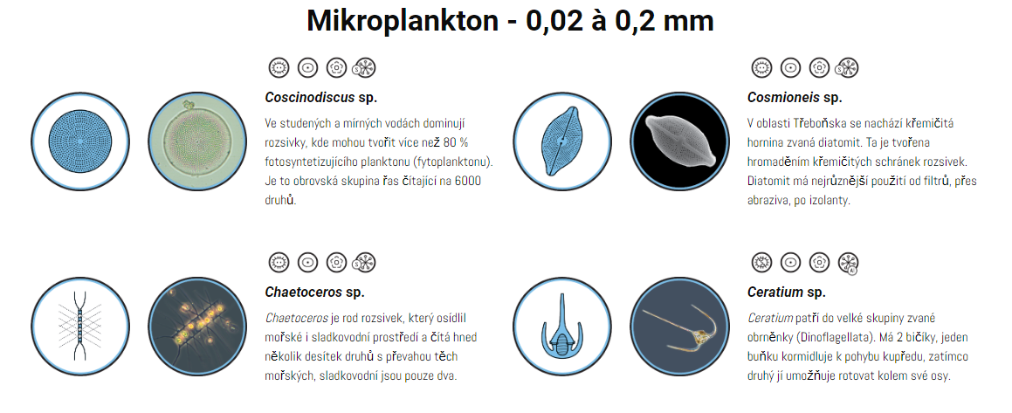
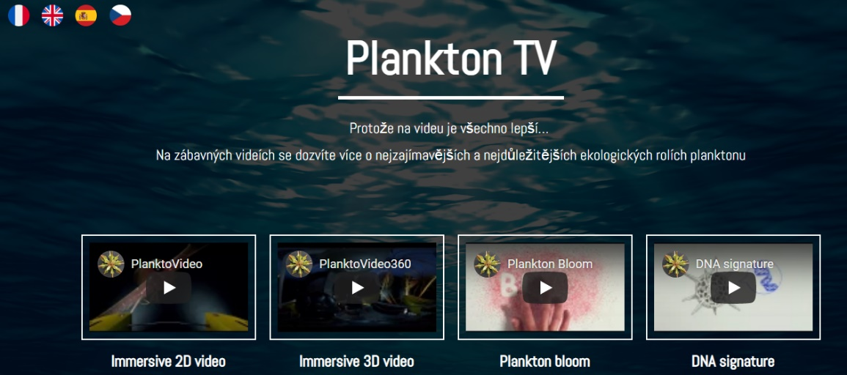
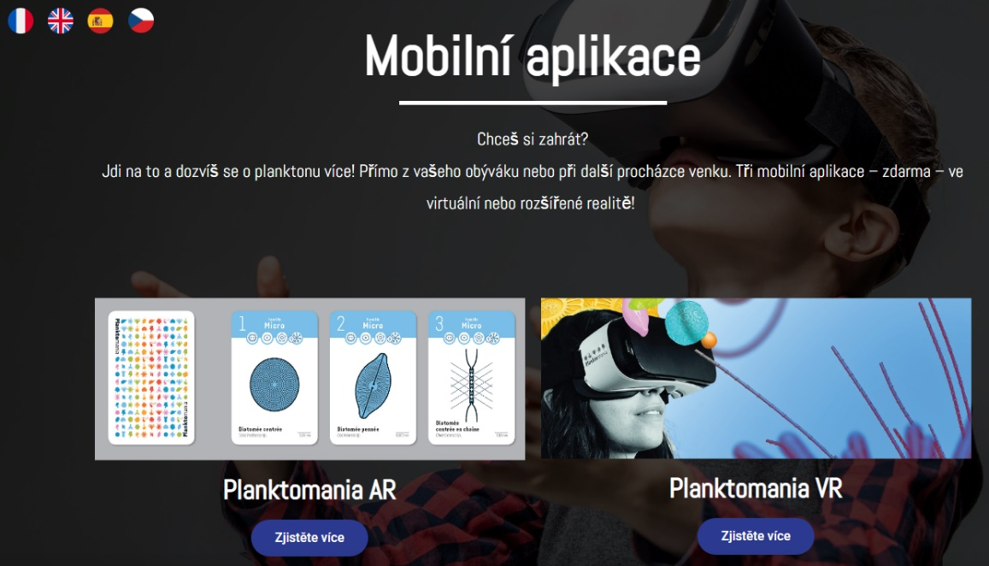
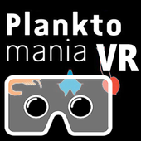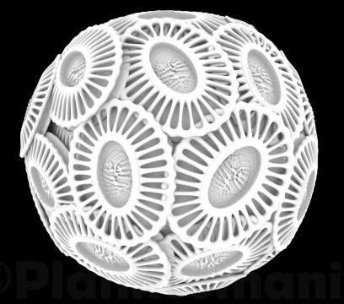
Instrukce pro učitele:
Tento program je koncipován jako motivační využití virtuální reality ve výuce biologie prvoků včetně řas, kteří tvoří největší část diverzity planktonu. Lze z něj vybrat jen určité části – např. křížovku pro opakování látky, bez virtuální reality. Program lze uskutečnit i off-line, pokud si studenti stáhnou aplikaci doma a učitel si připraví obě doprovodná videa (viz výše a viz pracovní list) na projekci přes dataprojektor. Není potřeba mikroskop, i když mikroskopováním lze práci vhodně doplnit. Klíče k určování řas jsou dostupné i on-line, např. http://priede.bf.lu.lv/grozs/HidroBiologjijas/Algae_quide.pdf nebo
http://www.dwa.gov.za/iwqs/eutrophication/NEMP/Janse_van_Vuuren_2006_Easy_identification_of_the_most_common_freshwater_algae.pdf.

Postup:

- Během vyučovací hodiny by nejdřív studenti měli získat přehled o probírané látce – ať už výkladem u nižších, nebo samostatnou prací u vyšších ročníků. Doporučujeme krátce zopakovat princip taxonomické nomenklatury. Zásadní informace o významu planktonu lze čerpat z článků v Živě – „Mořský plankton a globální koloběh prvků“ a „Mořský plankton, jak ho ještě neznáte“ (2021, 3: 103–105 a XCII–XCIII). Úvod by měl tvořit zhruba polovinu vyučovací hodiny (cca 20 minut).

- Následně by učitel měl seznámit studenty s použitím chytrých telefonů pro sledování virtuální reality s příslušným headsetem / google cardboard. Podrobnější návod, jak na využití virtuální reality ve výuce s technickými detaily najdete v textu „Virtuální realita na středních školách – Technický návod pro pracovní list Rostlina vs vetřelec“. (Toto lze stihnout během cca 2–5 minut.)

- Zadání křížovky s průvodním videem pro přiřazení organismů by mělo trvat během jednoho až dvou cyklů videa (cca 10–15 minut).

- Autorské řešení křížovky (uvedené na následující straně) a reflexe vyplní posledních 5 minut hodiny.

Postup pro studenty:
Nejdříve si projděte planktonní organismy v pracovním listu, abyste měli přehled o tom, na co byste se měli ve videu zaměřit, abyste byli schopni přiřadit k neznámým organismům jejich latinská jména. Česká jména většina mořského planktonu nemá.

Křížovka – řešení

tajenka: Ostreococcus

1. |  | D | I | N | O | P | H | Y |  | S | I | S
2. |  |  |  |  | S | A | L | P |  | A
3. |  |  | L | I | T | H | O | P |  | T | E | R |  | A
4. |  |  |  | K | R | I | L
5. |  |  | A | L | E | X | A | N |  | D | R | I |  | U |  | M
6. |  |  |  | Z | O | E
7. |  | T | R | I | C | H | O | D |  | E | S | M |  | I |  | U | M
8. |  |  |  | F | O | R | A | M |  | I | N | I |  | F |  | E | R | A
9. |  |  | D | I | C | T | Y | O |  | C | Y | S |  | T |  | A
10. |  | C | O | S | C | I | N | O |  | D | I | S |  | C |  | U | S
11. |  | V | I | R | U | S
12. |  |  | D | I | S | C | O | S |  | P | H | A |  | E |  | R | A

